Итоговая справка о проведении целевого профилактического мероприятия
«Внимание – дети!»

В целях формирования у подрастающего поколения правосознания в сфере дорожного движения, восстановления навыков, связанных с безопасным поведением на улицах и дорогах, адаптации воспитанников к транспортной среде, повышения уровня защищенности детей от последствий дорожно-транспортного травматизма и обеспечения безопасных перевозок детей в Луценковском детском саду с 26 августа по 13 сентября 2019 года в рамках целевого профилактического мероприятия «Внимание – дети!» были проведены следующие мероприятия:
- Разработан план мероприятий по предупреждению детского дорожно-транспортного травматизма, в который включены: беседы, тематические викторины, соревнования, сюжетно-ролевые, дидактические и подвижные игры, специальные занятия для закрепления навыков безопасного поведения детей на улицах и дорогах, акции, консультации для родителей.
- На педагогическом совете рассмотрен вопрос о состоянии работы по предупреждению детского дорожно-транспортного травматизма. Определены меры повышения эффективности этой работы.
- Обновлен уголок дорожной безопасности.
- На участке детского сада нанесена дорожная разметка по изучению и закреплению правил дорожного движения.
- Обновлены карточки безопасных маршрутов «дом-детский сад-дом».
- Внесены корректировки в Паспорт дородной безопасности.
- Проведено родительское собрание, на котором рассмотрены вопросы профилактики детского дорожно-транспортного травматизма, об обязательном применении ремней безопасности и детских удерживающих устройств при перевозке детей в салоне автомобиля и использования светоотражающих элементов на одежде детей.


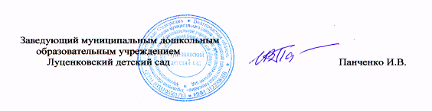
Заведующий детским садом Панченко И.В.

